成龍國民小學八十八學年度上學期第一次定期考查試 卷

科目:自然 四年 班 號 姓名

一、選擇題：30 分

（ ） | 1. | 水生植物和水生動物之間沒有任何關係。
（ ） | 2. | 每天晚上7點，月亮都會出現在東方的天空。
（ ） | 3. | 相同體積的溶液，濃度越高，重量也越重。
（ ） | 4. | 所有的魚都有魚鱗。
（ ） | 5. | 月亮的表面有的地方比較亮，有的地方比較暗。
（ ） | 6. | 用濾紙過濾後，糖水的甜味就會消失。
（ ） | 7. | 大肚魚在水裡游來游去，而水黽在水上活動。
（ ） | 8. | 月亮每天在相同的時間從東方升起，西方落下。
（ ） | 9. | 水蘊草整個植物體都浸在水中，水位降低後仍然沈  在水中。
（ ） | 10 | 魚是靠肺部呼吸的。
（ ） | 11 | 用眼睛看，可以分辨鹽水和清水。
（ ） | 12 | 把鹽放入水中，攪拌後，鹽不見了，水仍然是透明  的，這種情形叫做鹽溶解在水裡。
（ ） | 13 | 月亮的形狀每小時都在改變。
（ ） | 14 | 使用天秤比較重量前，應先天秤歸零。
（ ） | 15 | 從新月到滿月的時間大約需要15天。

- 選擇題:30分
1（ ）哪一種水生植物把它壓入水裡,在放手後又能自行浮起來呢？(①水蘊草②芋頭③布袋蓮④金魚藻)
2（ ）魚用哪一種器官呼吸？(①鰭②鱗③鰓④鼻子)
3（ ）把葉柄切斷後,放在水中擠壓會有氣泡產生的是？(①布袋蓮②榕樹③牽牛花④玫瑰花)
4（ ）下面哪一種動物有腳？(①蝌蚪②河蜆③泥鰍④長臂蝦)
5（ ）荷花的葉在水中生長的情形如何？(①貼在水面上②沉入水中③挺出水面上④有的貼在水面,有的沉入水中。)
6（ ）農曆初八那一天,月亮亮的部份朝向哪一方？(①東方②西方③南方④北方。)
7（ ）晚上做月亮的觀察時,應該選擇哪一個方向呢？(①東方②西方③南方④北方。)
8（ ）哪個時候可以看到天上的月亮是呈現半圓月呢？(①農曆初一②國曆初四③農曆初八④國曆初八。)
9（ ）月亮有圓缺的現象,是哪兩個星球相對運動的結果呢？(①月球和太陽②月球和地球③太陽和月亮④太陽和地球。)
10（ ）月亮在天空中的移動情形,下面哪一個是對的？(①由東方升起,向西方移動②由西方升起,向東方移動③由南方升起,向北方移動④由北方升起,向南方移)
11（ ）怎樣可使杯中的糖快速溶解呢？(①再加一些冰水②再加一些熱水③再加一些糖④以上三種都一樣。)
12（ ）哪些因素會影響物質的溶解呢？(①攪拌的快慢②
攪拌的次數③水的溫度④以上三種因素都會。)
13（ ）在10cc的水中加入(①3公克②4公克③5公克④6公克,)的鹽巴,它的濃度會最小。
14（ ）下列哪一個做法會最甜呢？(①10cc水加10克糖面公克糖②8cc水加4公克糖③40cc水加40公④1cc水加2公克糖,)
15（ ）兩杯乾淨衛生的糖水,怎樣分辨不同的濃度呢？(①用嘴嘗嘗②用眼睛看③用天平秤看看④以上三種都可以)

三、 | 做做看：40分
1．請將魚身體各部位名稱的號碼，填入適當的（ ）內：16分
口 眼 胸鰭 背鰭 尾鰭 腹鰭 臀鰭 鰓蓋
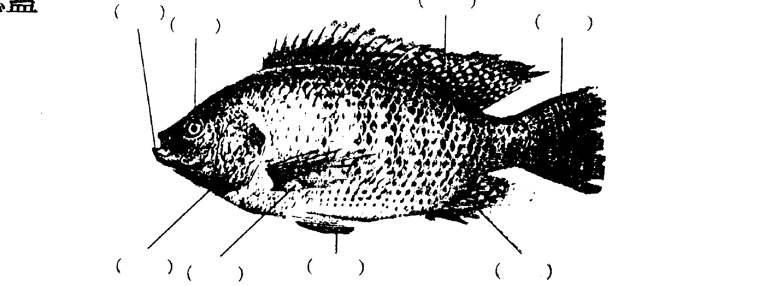

2 連連看：水生植物在水裡的生長位置。6分
金魚藻‧ ‧漂浮在水面‧ ‧水蘊草
水芙蓉‧ ‧沈沒在水中‧ ‧荷 花
浮 萍‧ ‧挺出水面上‧ ‧布袋蓮

- 請畫出下列時間可能看到的月亮形狀:
（每小題2分,共8分）

- 農曆十五 2. 農曆初八

3. 農曆二十二 4 農曆初三

